**TECHNIK OBSŁUGI TURYSTYCZNEJ**

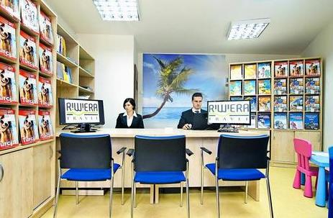Zawód **technik obsługi turystycznej** przygotowuje absolwenta do pracy w branży turystycznej. Absolwent jest profesjonalistą   
w zakresie organizowania i realizacji imprez turystycznych, rozliczania ich kosztów oraz podejmowania wszelkich czynności związanych z turystyką. Słuchacz poznając geografię turystyczną   
i zasady funkcjonowania biura podróży, zasady organizacji targów, różnorakich imprez i wyjazdów zagranicznych, uczy się fachowego świadczenia usług turystycznych i profesjonalnej obsługi klienta (również w języku angielskim i języku niemieckim). Zna wszelkie walory i atrakcje turystyczne Polski i świata.

**W tym technikum zdobędziesz umiejętności:**

1. kompleksowego świadczenia usług turystycznych,
2. organizowania i realizacji imprez turystycznych,
3. rozliczania ich kosztów oraz podejmowania wszelkich czynności związanych z podróżą w całym sektorze przemysłu turystycznego
4. ustalania, koordynowania i nadzoru nad realizacji obsługi turystycznej,
5. sporządzania ofert turystycznych w języku polskim i obcym.

Absolwenci kierunku **technik obsługi turystycznej** mają szerokie możliwości znalezienia zatrudnienia w sektorze usług turystycznych tj.:

1. biura podróży i agencje turystyczne,
2. ośrodki informacji turystycznej,
3. organy administracji rządowej i samorządowej zajmujące się organizacją i promocją turystyki,
4. hotele i domy wczasowe,
5. fundacje i stowarzyszenia.

Jako wykwalifikowani pracownicy biur podróży, mogą pracować zarówno przy bezpośredniej obsłudze klienta, jak i w zapleczu administracyjno-biurowym. Przed absolwentami stoi szeroki wybór stanowisk poczynając od pracowników/referentów wspomnianych wyżej biur podróży, a także informacji turystycznej, firm transportowych oraz prowadzących sprzedaż biletów lotniczych i autokarowych. Wykształcenie zdobyte na tym kierunku daje również podstawy do pracy w obiektach hotelowych. Duży nacisk, który kładziemy na naukę języków obcych pozwala naszym absolwentom na szukanie pracy zarówno w kraju jak i poza jego granicami.

Mogą również prowadzić działalność gospodarczą na własny rachunek.

**Przykładowe przedmioty zawodowe:**

* podstawy turystyki,
* podstawy działalności gospodarczej w turystyce,
* marketing usług turystycznych,
* geografia turystyczna,
* organizacja imprez i usług turystycznych,
* język obcy zawodowy

**Przedmioty w zakresie rozszerzonym:**

* geografia,
* wybrany język obcy (angielski lub niemiecki)

**Praktyka zawodowa**

Uczeń w toku kształcenia odbywa praktykę zawodową w biurach podróży, ośrodkach informacji turystycznej, organizacjach turystycznych itp.

**Informacje dla kandydatów do klasy pierwszej:**

* minimalna ilość punktów rekrutacyjnych decydująca o zakwalifikowaniu kandydata do rekrutacji: **50**
* przedmioty wybrane do naliczania punktów rekrutacyjnych:

**j. polski, j. obcy, informatyka, geografia,**

* kandydat zobowiązany jest w terminie do końca sierpnia dołączyć do podania zaświadczenie lekarskie   
  o braku przeciwwskazań zdrowotnych do kształcenia w zawodzie technik obsługi turystycznej.